РУКОВОДСТВО ПОЛЬЗОВАТЕЛЯ

ИНСТРУКЦИЯ ПО ЭКСПЛУАТАЦИИ
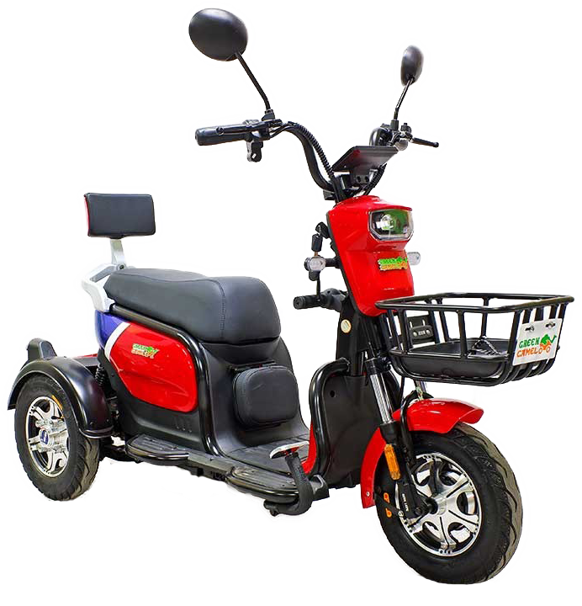

Электротрицикл GreenCamel Фродо Q2

Уважаемый покупатель!
Команда GreemCamel благодарит Вас за выбор электрического трицикла GreenCamel Фродо Q2. Первую консультацию по вождению и техническому обслуживанию Вашего электротрицикла, Вы можете получить по месту приобретения.
Надежность работы Вашего электротрицикла будет обеспечена, если после покупки прочитаете Руководство пользователя и будете следовать рекомендациям по использованию. Ваши затраты на техническое обслуживание и ремонт полностью компенсируются долговечной работой электротрицикла. Изготовитель не несет ответственности за неисправную работу электротрицикла при нарушении указаний настоящего Руководства.
ОГЛАВЛЕНИЕ
ОПИСАНИЕ 3
ПРЕДУПРЕЖДЕНИЯ О БЕЗОПАСНОСТИ 3
ИЗВЛЕЧЕНИЕ ИЗ КОРОБКИ 5
АККУМУЛЯТОРНАЯ БАТАРЕЯ 8
ОРГАНЫ УПРАВЛЕНИЯ 12
СБОРКА И НАЛАДКА 15
ЭКСПЛУАТАЦИЯ ТРИЦИКЛА 15
ХРАНЕНИЕ 20
УТИЛИЗАЦИЯ 20
ТЕХНИЧЕСКОЕ ОБСЛУЖИВАНИЕ 21
РУКОВОДСТВО ПО ПОИСКУ НЕИСПРАВНОСТЕЙ 24
ГАРАНТИЙНЫЙ ТАЛОН 26
ЦЕНТРАЛЬНЫЙ СЕРВИСНЫЙ ЦЕНТР (ЦСЦ) 26
СРОКИ ГАРАНТИЙНОГО ОБСЛУЖИВАНИЯ 27
ГРУППА КОМПАНИЙ GREENCAMEL 31

ОПИСАНИЕ
Езда на электротрицикле - потенциально опасное занятие. Безопасность устройства обеспечивается его технически исправным состоянием, практическими навыками вождения, соблюдением правил дорожного движения и требований, изложенных в данном руководстве.
Управление данным трициклом допустимо после прохождения обучения согласно действующему законодательству и получения соответствующего документа, а также после прочтения и изучения позиций данного руководства.
Электротрицикл предназначен для личного пользования лицам старше 16 лет.
Модель предназначена для езды только по ровным асфальтовым дорогам со скоростью не более 25 км / ч.
Относится к категории L₂. Категория L₂ – Трехколесные транспортные средства с любым расположением колес, максимальная конструктивная скорость которых не превышает 50 км/ч, и характеризующиеся: в случае электродвигателя – номинальной максимальной мощностью в режиме длительной нагрузки, не превышающей 4 кВт..* (ТР ТС 018/2011 Приложение 1, Таблица 1, пп. 1.1.)
Не допускайте к трициклу маленьких детей.
Не предполагает работу в условиях постоянной высокой интенсивности эксплуатации, включая сферу ведения домашнего хозяйства и коммерческое использование (прокат).
Не превышайте максимально допустимую нагрузку – 150 кг.

ПРЕДУПРЕЖДЕНИЯ О БЕЗОПАСНОСТИ
• Всегда пристёгивайтесь ремнём безопасности и настраивайте под себя кресло и зеркала.
• Не разгоняйтесь более 25 км/ч. Несмотря на то, что электротрицикл возможно разогнать до большей скорости, конструкция изделия рассчитана на безопасную эксплуатацию в диапазоне до 25 км/ч.
• Данная модель не предназначена для экстремальной езды, в том числе езде по бездорожью, преодоления препятствий, а также участия в соревнованиях. Эксплуатация в таких условиях приведет к увеличенному износу всех компонентов трицикла, а также может привести к аварии, опрокидыванию, выходу из строя транспортного средства или поломке отдельных его компонентов.
• Избегайте езды по неровной дороге. Это может привести к сбою рулевого управления, повреждению трицикла, опрокидыванию или аварии. Преодолевайте такую дорогу на минимальной скорости.
• Перед каждой поездкой обязательно проверяйте исправность работы трицикла, всех его элементов и узлов, в особенности: надежность фиксации складных механизмов, работу тормозов и регулятора ускорения, колес, фар, звукового сигнала и т.д. Никогда не ездите на неисправном трицикле.
• Используйте электротрицикл только при температуре окружающей среды от -10°С до +35°С.
• Всегда руководствуйтесь правилами дорожного движения в вашей стране и регионе.
• Не допускается использование транспортного средства людьми, не имеющими необходимых навыков вождения. Обучение управлению трициклом должно происходить только на территории, изолированной от других транспортных средств и людей, под руководством наставника, обладающего опытом управления данным видом транспортного средства и физической силой, необходимой для помощи и подстраховки во время обучения.
• Помните о том, что привод трицикла может перегреваться при длительных нагрузках, в особенности, при длительном подъеме в гору в жаркую погоду. Перегрев привода может привести к его поломке. Чтобы избежать перегрева, руководствуйтесь следующими правилами: не совершайте длительные подъемы на максимальной скорости (лучше всего использовать среднюю скорость), не перегружайте транспортное средство. При необходимости совершить длительный подъем или эксплуатации с нагрузкой близкой к максимальной, при высокой температуре окружающей среды, делайте остановки, чтобы дать приводу возможность остыть.
• Частая эксплуатация трицикла с нагрузкой близкой к максимальной может сократить срок службы аккумуляторной батареи, двигателей и других компонентов устройства.
• При парковке трицикла избегайте попадания на него прямых солнечных лучей, это может привести к перегреву аккумуляторной батареи. Не оставляйте транспортное средство вблизи источников тепла.
• Перед проведением работ по техническому обслуживанию или чистке, обязательно отключайте электропитание мобиля.
• Для зарядки аккумуляторной батареи используйте только специальное зарядное устройство, поставляемое в комплекте.
• Не утилизируйте электротрицикл, а также аккумуляторную батарею и другие его компоненты вместе с бытовыми отходами. Обратитесь в специализированные пункты приема вторсырья.

СБОРКА И НАЛАДКА

Извлечение из коробки
• Извлеките содержимое из коробки.
• Удалите пенопластовые прокладки, предохраняющие детали устройства от повреждений в процессе транспортировки.
• Осмотрите содержимое коробки на предмет наличия царапин, вмятин, повреждений проводов, возможно возникших в процессе транспортировки.
• Так как упаковка трицикла на 95% производится прямо на заводе, проблем возникнуть не должно, даже если обнаружены внешние повреждения на коробке.
• Прежде чем приступить к каким-либо работам по обслуживанию трицикла, удостоверьтесь, что выключатель питания установлен в положение «OFF» - «ВЫКЛ.»
Схема трицикла.
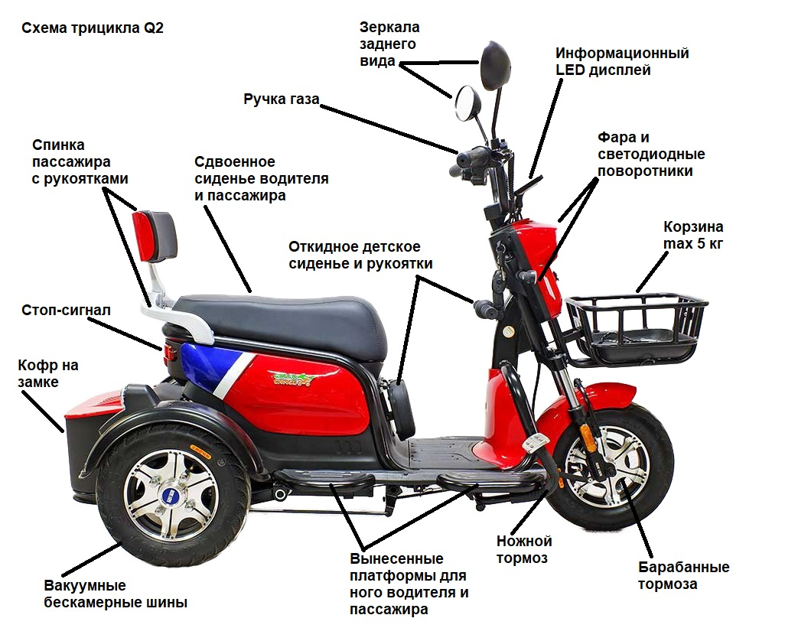
Для посадки ребёнка перед водителем поднимается дополнительное сиденье для ребёнка. Ребёнок держится за ручки спереди на рулевой стойке, дублирующие руль водителя, а движения ребёнка ограничиваются коленями водителя.
Нагрузка на детское сиденье до 25 кг. Детей младшего возраста рекомендуется придерживать за водителя системой ремней (не входят в комплект). Нагрузка на металлическую корзину 5 кг.

АККУМУЛЯТОРНАЯ БАТАРЕЯ
Электрический трицикл оснащен гелевой свинцово-кислотной аккумуляторной батареей. Батареи этого типа обладают высокой плотностью энергии, поэтому обращение с ними требует особого внимания. Для обеспечения безопасности, надлежащей работы и продолжительного срока службы аккумулятора необходимо в полном объеме ознакомиться с разделом настоящего руководства и следовать изложенным требованиям. Нарушение изложенных требований может привести к выходу из строя вашего транспортного средства, батареи или зарядного устройства, а также к поражению электрическим током или пожару.

ПРАВИЛА ЭКСПЛУАТАЦИИ БАТАРЕИ
- Не эксплуатируйте транспортные средства, оснащенные аккумуляторной батареей, в дождь и снегопад, не ездите по лужам и снегу.
- Не вносите какие-либо изменения в конструкцию и электрическую схему аккумуляторной батареи или зарядного устройства.
- Не допускайте механических повреждений аккумулятора или зарядного устройства, а также попадания на них воды или другой жидкости.
- Не разбирайте батарею и зарядное устройство. При необходимости диагностики или ремонта обратитесь в специализированный сервисный центр.
- Не заряжайте аккумулятор после удара или падения! При подозрении на наличие внутренних повреждений необходимо провести диагностику аккумулятора, так как отсутствие внешних признаков не означает полную исправность батареи.
- В случае если аккумуляторный отсек трицикла нагревается или появляется подозрительный запах, прекратите использование устройства и обратитесь в сервисный центр.
- Если ваш аккумулятор полностью разрядился, то необходимо как можно скорее его зарядить, чтобы избежать потери емкости.
- Помните о том, что слишком высокие и низкие температуры окружающей среды могут ускорить износ аккумулятора в долгосрочной перспективе или даже повредить его. Не допускайте использование батареи при температурах ниже -10°С и выше +35°С.
- Температура окружающей среды ниже -10°С и выше +35°С может снизить запас емкости батареи.
- Ремонт батареи и зарядного устройства должен выполняться только специализированным сервисным центром.

ТЕХНИКА БЕЗОПАСНОСТИ
В случае возгорания гелевой свинцово-кислотной батареи для тушения необходимо использовать огнетушитель класса D. Для наиболее эффективного тушения возгорания свинцово-кислотного аккумулятора следует использовать пенный, порошковый или огнетушитель с углекислым газом.
Помните, что вода активно взаимодействует с кислотой. Воду можно использовать только для предотвращения распространения огня на другие объекты.
Если отсутствует возможность потушить возгорание, то следует дать выгореть аккумулятору безопасным и контролируемым способом, ограничивая распространения огня.
Будьте осторожны: каждый электрический элемент аккумулятора
может привести к цепной реакции и воздействовать на соседние
элементы. Даже внешне полностью выгоревший аккумулятор может
еще содержать небезопасные элементы.

ПОДЗАРЯДКА АККУМУЛЯТОРА
Аккумулятор трицикла может оказаться не полностью заряженным после хранения. Рекомендуем полностью зарядить аккумулятор перед использованием.
Время первой зарядки аккумулятора может быть до 12 часов.
Продолжительность работы аккумулятора зависит от емкости аккумулятора и мощности электромотора трицикла. Максимальная продолжительность рассчитывается делением емкости (запасенной энергии, измеряемой в Ватт-часах) на мощность в Ваттах.
Продолжительность работы может меняться в зависимости от условий езды (поверхность дороги, загруженность, частота использования тормоза, погодных условий и/или правильного профилактического обслуживания).
Средний срок службы аккумулятора равна 700 циклов зарядки/разрядки при разряде не более 75%.
Для обеспечения длительного срока службы храните аккумулятор при температуре +10…20°С.
При отрицательной температуре ресурс работы аккумулятора заметно снижается, что может сказаться, например, на времени катания на трицикле.
Если электротрицикл используется нерегулярно, подзаряжайте его аккумулятор минимум 1 раз в 1-2 месяца
Перед зарядкой поставьте выключатель питания трицикла в положение OFF – «ВЫКЛ.» Вставьте штепсель зарядного устройства в соответствующий разъем трицикла.
ПРЕДУПРЕЖДЕНИЕ: всегда отсоединяйте электротрицикл от зарядного устройства, перед тем как начать его мыть или чистить.
Примечание: если внешний вид зарядного устройства отличается от показанного на иллюстрациях, значит Ваш электротрицикл укомплектован альтернативным зарядным устройством. Процедуры зарядки аккумулятора при этом остаются прежними.
На зарядном устройстве имеется светодиодный индикатор состояния зарядки: Красный – идет зарядка, Зелёный - зарядка завершена.
Следуйте иллюстрации на зарядном устройстве для определения статуса зарядки: «заряжается»/ «заряжено» («charging»/«charged») для Вашей модели зарядного устройства.
Каждая модель зарядного устройства имеет встроенную функцию предохранения аккумулятора от избыточного заряда.
ВНИМАНИЕ: В процессе зарядки аккумулятора зарядное устройство немного нагревается. В то же время, если Ваше зарядное устройство при зарядке не нагревается, это не означает, что оно работает неправильно. Проверьте правильность и плотность установки вилки в розетку и штепселя в соответствующий разъем, иначе аккумулятор заряжаться не будет.
ЗАПРЕЩАЕТСЯ производить зарядку вблизи пожароопасных объектов и легко воспламеняющихся предметов и жидкостей. Следите за процессом зарядки, не оставляйте ее без внимания надолго.
ВНИМАНИЕ: если в процессе зарядки батарея или зарядное устройство начинают слишком сильно нагреваться, плавиться, появляется жидкость, дым, искры, странные звуки или запах, следует немедленно отключить зарядное устройство от электросети. Если вы можете отключить вилку зарядного устройства от электросети, не подвергаясь при этом опасности, сделайте это, в противном случае необходимо обесточить саму розетку.
Огородите доступ к устройствам, обеспечьте пожарную безопасность.
Необходимо выждать полчаса, прежде чем прикасаться к батарее или зарядному устройству. Обратитесь в специализированный сервисный центр для диагностики, ремонта, замены или утилизации испорченной батареи.
ПРЕДУПРЕЖДЕНИЕ: не вдыхайте выделяющийся газ или пар. В случае контакта с аккумуляторной жидкостью как можно скорее снимите загрязненную одежду, тщательно вымойте кожу водой с мылом. При попадании аккумуляторной жидкости в глаза промойте их большим количеством воды и немедленно обратитесь к врачу!

ОРГАНЫ УПРАВЛЕНИЯ

Рулевые переключатели
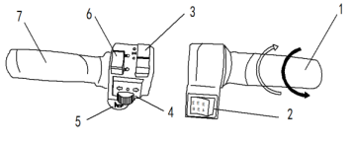
- Ручка газа: аккуратно поверните на себя для набора мощности и скорости. Возврат в исходное положение убирает газ.
- Переключатель направления движения: вперёд 2 скорости и реверс (задний ход).
- Переключатель освещения в трех положениях: горят ночные ходовые огни, свет включен и выключено. （Отличаются в разных моделях и конфигурациях).
- Переключатель сигнала поворота: в среднем положении переключатель выключен; передний и задний левый поворотные огни горят и мигают, когда переключатель находится в положении ←; передние и задние правые поворотные огни горят и мигают, когда переключатель находится в среднем положении.
- Переключатель звукового сигнала регулируется нажатием кнопки.
- Переключатель ближнего и дальнего света. （Отличаются в разных моделях и конфигурациях).

Выключатель электропитания.
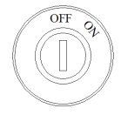
Вставьте ключ электрозамка в отверстие замка и переведите ключ в положение «ON». Должно появится питание от аккумуляторной батареи и загорится дисплей и фара.
Поверните ключ в положение «OFF» и питание отключится.

Главный предохранитель электропитания
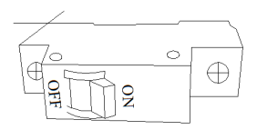
При перетоке или коротком замыкании транспортного средства этот предохранитель автоматически сработает.
При проведении технического обслуживания или ремонта транспортного средства вручную отключите выключатель.
1 【ON】 В этом положении переключатель находится в состоянии работы.
2 【OFF】 В этом положении выключатель не отключён и поток перекрыт.

Педаль заднего тормоза
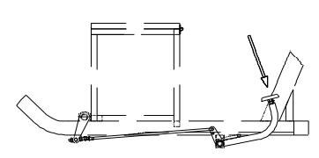
Педаль тормоза расположена на правой передней стороне деки и выдвинута из платформы для ног водителя. При нажатии на педаль сработают задние барабанные тормоза.

Барабанные тормоза
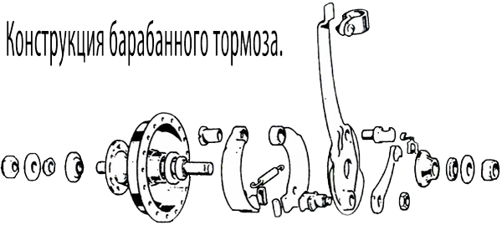
Процедура съема:
1. Открутите контргайку и снимите ее вместе со стопорной шайбой.
2. Регулировочной пластиной ослабьте конус (или открутите его гаечным ключом) и снимите его.
3. Снимите тормозную пластину, на которой смонтирован весь механизм, не растеряйте шарики подшипника, которые обычно находятся в держателе.
Техническое обслуживание и процедура сборки:
1. Прочистите и осмотрите все компоненты:
а) Замените тормозные колодки, если в каком-либо месте их толщина составляет 3 мм и менее или если они очень сильно замаслены.
б) Замените шарики подшипника вместе с держателем, а также любые другие изношенные и деформированные компоненты.
2. Набейте чашки подшипников маслом, втолкните шарики в чашку.
3. Слегка смажьте осевые части и кулачок, на котором сидят тормозные колодки.
4. Удалите лишнее масло, убедитесь, что масла нет на тормозных прокладках и тормозном барабане.
5. Вставьте тормозную пластину с установленными на ней тормозными колодками.
6. Прикрутите конус и затяните его регулировочной пластиной.
7. Удерживая регулировочную пластину, установите стопорную шайбу.
8. Проверьте подшипники, при необходимости отрегулируйте их.
9. Установите колесо и проверьте работу тормозов, при необходимости отрегулируйте натяжение троса.

СБОРКА И НАЛАДКА
Трицикл поступает собранным на 95%. Перед эксплуатацией необходимо проверить все узлы на наличие повреждений.
Проверить кабели и места соединения, установить сиденье, спинку и корзины, установить зеркала заднего вида.
Шины накачиваются на производстве, но за промежуток времени между сборкой и покупкой они неизменно слегка сдуваются.
Накачайте машинным насосом с авто велосипедным типом ниппеля до давления, указанного на боковой стороне шин. Давление указывается в PSI (фунтов на квадратный̆ дюйм). Там указывается 2 величины. Нормальное или рабочее давление и максимальное. Надув производят до нормального значения, но не превышая максимальное значение.
ПРЕДУПРЕЖДЕНИЕ: не приступайте к езде на трицикле на шинах не соответствующего значения давления PSI. Невыполнение данного правила может привести к повреждению трицикла и признанию недействительности гарантии на обслуживание.
Извлечение и установка батареи: Откройте крышку под сиденьем. Удерживайте ручку блока батарей вверх и извлеките его. Реверс действий для установки.

ЭКСПЛУАТАЦИЯ ТРИЦИКЛА

Управление движением
Для того, чтобы преодолеть на одном заряде аккумулятора максимальную дистанцию, рекомендуется соблюдать следующие правила:
• Старайтесь избегать необоснованных торможений и полных остановок. Старт с места расходует много заряда.
• Набирайте скорость равномерно. Старайтесь двигаться со средней скоростью.
• При езде в гору, при сильном ветре, по грязной дороге или при большой нагрузке двигайтесь на средней скорости, помогая трициклу педалями.
Кроме перечисленных факторов на дистанцию пробега электротрицикла на одном заряде влияют множество других условий: нагрузка на трицикл, давление в шинах, уклон дороги, качество дорожного покрытия, температура окружающей среды и т.д.
Процесс катания
Вставьте ключ в выключатель питания на правой стороне рулевой стойки. Переведите в положение «ON», загорится светодиодный индикатор на дисплее.
Запуск рукояткой газа: поверните акселератор на себя (против часовой стрелки), угол поворота должен быть от малого к большему. Медленно поворачивайте рукоятку газа, скорость может увеличиваться до 25 км / час, но фактическая скорость зависит от веса, дорожного покрытия, давления в шинах и других факторов.
Сосредоточьте внимание на дороге. При подъеме по холмам или крутым склонам используйте педали, чтобы продлить срок службы аккумулятора и двигателя.
Чтобы остановить электротрицикл, вы можете отпустить акселератор, повернув его по часовой стрелке, скорость снизится и трицикл остановится.
Не используйте одновременно газ и тормоз во время езды. Вы можете сначала отпустить акселератор, а затем тормозить. На электротрицикл установлена задняя тормозная система, она автоматически отключит питание двигателя и остановит трицикл, когда вы нажмете на тормоз после сброса газа.
Выключите питание после остановки, во избежание несчастных случаев, вызванных непреднамеренным поворотом рукоятки газа и резким запуском трицикла, и выньте ключ.
Информационный дисплей
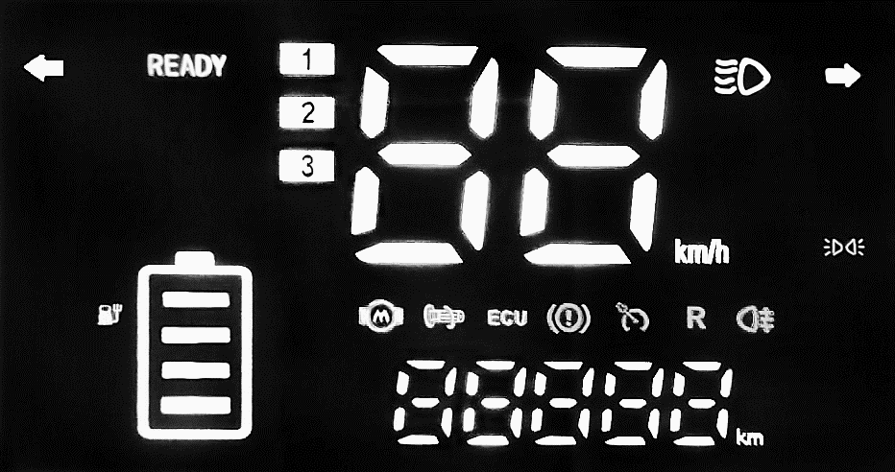
На информационном дисплей показаны следующие данные:
• Готовность к работе (READY)/
- Индикатор включенной скорости (1-2-3) и значение текущей скорости (00км/ч).
• Включение света: ближний дальний, ходовые огни, поворотники.
• Уровень заряда аккумулятора и индикатор необходимости подзарядки.
- Общий пробег (km)
Знаки отображения рабочего состояния:
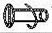
- Неисправность электродвигателя
- Неисправность ручки газа
- Неисправность контроллера (ECU - Electronic Control Unit)
- Зажат рычаг тормоза
- Противотуманные фары.
- Движение задним ходом – Reverse
ВНИМАНИЕ: в некоторых версиях техники GreenCamel может присутствовать режим круиз контроля на скорости.
Брелок сигнализации и блокировки.
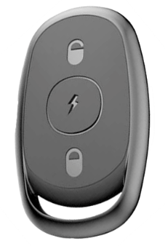
Брелок является пультом блокировки и включения питания на электротрицикле, центральная кнопка включает сигнализацию.
Основные положения:
• Изучите и следуйте местным законам и нормативным документам, в которых указываются места возможного использования трицикла.
• Управляйте аккуратно, остерегаясь потенциальных препятствий и помех, способных привести к потере управления, столкновению или съезду с дороги в кювет.
• Будьте внимательны, чтобы не столкнуться детьми, животными, с пешеходами, велосипедистами и другими участниками уличного движения. Уважайте права и собственность других людей.
• Ездить на трициклах можно только в разрешенных дорогах, свободных от потенциально опасного потока транспортных средств (магистралях). Выбирайте соответствующую вашей скорости полосу движения.
• Нельзя ездить по пешеходным улицам, тротуарам и велодорожкам.
• Не начинайте движение до тех пор, пока не настроите органы управления, свет и зеркала трицикла под свои параметры и пока не займёте правильное и удобное положение на сиденье трицикла. Надевайте только удобную закрытую обувь (без каблуков и т.п.).
• Помните, этот вид транспортного средства разработан для эффективного и долговечного функционирования, но он не характеризуется повышенной̆ стойкостью к повреждениям. Подпрыгивание и другие приемы «агрессивной езды» могут превысить допустимую расчетную нагрузку и повредить электротрицикл. Водитель должен учитывать всю степень риска, связанную с агрессивными приемами вождения.
• Будьте внимательны и осторожны, осознавая пределы своих возможностей. Риск получения травмы сильно повышается с увеличением уровня сложности вождения.
• Держите руль только двумя руками.
• Запрещается пользоваться наушниками и телефонами во время езды.
• Запрещается зацеп к другим транспортным средствам. В случае необходимости транспортировать электротрицикл на эвакуаторе с платформой к пункту ремонта.
• Воздерживайтесь от езды по лужам в сырую погоду, при морозе.
• Запрещается допускать погружения трицикла в воду, мокрый снег, чтобы избежать повреждения электропроводки, элементов электрической̆ цепи, контроллера и двигателя, и создания потенциально опасных условий для них (интенсивная коррозия).
• Воздержитесь от езды в условиях ограниченной видимости.
• Не разрешается постоянная эксплуатация модели на максимальных режимах.
• Проводите регулярные проверки работоспособности систем трицикла перед каждым выездом, включая регулировку тормозов, системы ограничения скорости, ручки "газа" и состояние руля/колес/шин.
• Не забывайте выключать электропитание трицикла после завершения поездки.
• Не допускайте чрезмерного загрязнения трицикла. Проводите регулярную чистку всех его элементов. Не мойте электро-трицикл с помощью моек высокого давления! Чистку необходимо проводить щеткой или влажной тканью, не допуская попадания воды на токопроводящие элементы и внутрь компонентов трицикла.
• Не превышайте предельно допустимую нагрузку в 300кг.
• Не пытайтесь самостоятельно производить диагностику, ремонт, доработку конструкции трицикла или его электрической схемы. Это может быть небезопасно, а также приводит к снятию его с гарантии.
ПРЕДУПРЕЖДЕНИЕ: Несоблюдение правил может привести к порче устройства и возгоранию.
Для того, чтобы преодолеть на одном заряде аккумулятора максимальную дистанцию, рекомендуется соблюдать следующие правила:
- Старайтесь избегать необоснованных торможений и полных остановок. Старт с места расходует много заряда.
- Набирайте скорость равномерно. Старайтесь двигаться со средней скоростью.
- При езде в гору, при сильном ветре, по грязной дороге или при большой нагрузке двигайтесь на средней скорости.
ПРЕДУПРЕЖДЕНИЕ! Начинайте движение последовательно, начиная с первой скорости!
На трицикле установлена защита от перегрузки при старте или движение, и на недостаточной скорости электротрицикл отключится.
Кроме перечисленных факторов на дистанцию пробега трицикла на одном заряде влияют множество других условий: загрузка, давление в шинах, уклон дороги, качество дорожного покрытия, температура окружающей среды и т.д.

ХРАНЕНИЕ
Электротрицикл, оснащенный аккумуляторной батареей, и зарядное устройство нужно хранить в сухом проветриваемом помещении с влажностью воздуха не более 70% и температурой в пределах от +10°С до +30°С. Оптимальной для хранения является температура в пределах от +10°С до +20°С.
Не храните электротрицикл и батарею рядом с источниками огня, вблизи взрывоопасных элементов, защищайте их от прямых солнечных лучей. Не допускайте перегрева батареи и попадания каких-либо предметов (особенно токопроводящих) в разъем для зарядки аккумулятора.
Оптимальным для длительного хранения аккумуляторной батареи является заряд в пределах 40-60%.
Необходимо минимум раз в 2 месяца заряжать аккумулятор до 40-60%. Длительное хранение с зарядом менее 10% или более 90% может привести к необратимой потере емкости батареи.
Перед использованием трицикла после длительного хранения необходимо убедиться в исправной работе аккумуляторной батареи. Убедитесь в отсутствии следов жидкости или неприятного запаха, после чего произведите зарядку батареи до 100%.

Утилизация
Электротрицикл работает на гелевых свинцово-кислотных аккумуляторах, которые следует перерабатывать или утилизировать экологически безопасными методами. Не утилизируйте свинцово-кислотные аккумуляторы путем сжигания – элемент может взорваться или потечь. Не утилизируйте свинцово-кислотные аккумуляторы вместе с бытовым мусором. Сжигание, закапывание или смешивание свинцово-кислотных аккумуляторов с бытовыми отходами запрещено законом в большинстве стран. Сдавайте отработанные аккумуляторы в уполномоченные органами государственной власти пункты приема и переработки свинцово-кислотных аккумуляторов или в местные пункты продаж авто велосипедных аккумуляторов.
Трансформатор/зарядное устройство, поставляемое в комплекте, необходимо регулярно проверять на наличие повреждений шнура, вилки, корпуса и других деталей, и, в случае обнаружения повреждений, воздержитесь от использования данного зарядного устройства до тех пор, пока не отремонтируете его или не приобретете новое.
Пользуйтесь ТОЛЬКО рекомендованными зарядными устройствами.
ПРЕДУПРЕЖДЕНИЕ:
Если аккумулятор потек, поместите его в пластиковый пакет, избегая контакта с вытекшей кислотой. Следуйте согласно указанным выше правилам утилизации. В случае попадания кислоты на кожу или в глаза, промойте их большим количеством воды или под проточной струёй воды в течение как минимум 15 минут и обратитесь к доктору.

ТЕХНИЧЕСКОЕ ОБСЛУЖИВАНИЕ
Прежде чем приступить к любым действиям по ремонту и профилактическому обслуживанию трицикла, переведите выключатель питания в положение «OFF» - «ВЫКЛ.».
ВНИМАНИЕ! Электротрицикл оснащен аккумуляторными батареями, которые должны быть правильно утилизированы.
Чтобы обеспечить безопасную езду и продлить срок службы трицикла, выполняйте его регулярное техническое обслуживание даже при редкой эксплуатации.
Первое плановое техническое обслуживание необходимо провести через 1 месяц эксплуатации либо после 100 км пробега.
Чтобы обеспечить безопасную езду и продлить срок службы электротрицикла, выполняйте его регулярное техническое обслуживание даже при редкой эксплуатации.
Первое плановое техническое обслуживание необходимо провести через один месяц эксплуатации либо после 100 км пробега. Проводите полное техническое обслуживание каждые 3 месяца или после 500 км пробега.
Если вам приходится использовать электротрицикл для езды по плохой дороге или часто эксплуатировать с нагрузкой близкой к максимальной, плановое обслуживание необходимо осуществлять каждый месяц или после 100 км пробега.
Проводите регулярный осмотр и проверяйте перед каждой поездкой:
• исправную работу батареи;
• целостность колес, их фиксацию на оси и все резьбовые соединения;
• целостность шин и давление в них;
• целостность рамы и надежность фиксации складных механизмов;
• надежность фиксации руля и всех элементов управления;
• фиксацию всех резьбовых и эксцентриковых соединений;
• работу тормозов и регулятора ускорения.
Проверяйте не реже, чем 1 раз в месяц (после каждых 20 поездок):
• целостность проводов;
• целостность прочих электрических компонентов;
• отсутствие признаков деформации рамы и колес.
Проверяйте не реже, чем 1 раз в 2 месяца (после каждых 50 поездок):
• достаточное количество смазки;
• целостность подшипников;
• износ протектора шин;
• целостность всех прочих компонентов электротрицикла.
Для уменьшения вероятности возникновения коррозии на подвижных элементах электротрицикла рекомендуется регулярно производить смазку этих компонентов.
Для защиты от влаги электрических компонентов рекомендуется использование специализированных защитных покрытий
Транспортное средство должно быть отремонтировано в установленное время ремонта, обозначающее символы в виде:
- Проверьте, очистите, отрегулируйте, смажьте или замените их. (О: очистка; З: замена; Р регулировка; С: смазка; П: проверка)
- При ремонте зарядной части или замене зарядного предохранителя, источник питания 220В должен быть отключен, и работа под напряжением не допускается.
Системы | Период | 100км | 500км | 1000км | 5000км
Тормозная система |  | О | П | Р/С | Р/С
Рычаг тормоза/ переключатель скоростей | 1 месяц | О | П | Р | С/З
Освещение | 1 месяц | П/Р
Болтовые соединения | 3 месяца | П/Р
Шины | 3 месяца | О | П | Р/С | Р/С
Рулевое управление | 6 месяцев | О | П | С | С/З
АКБ | 24 месяца | 700 циклов

РУКОВОДСТВО ПО ПОИСКУ НЕИСПРАВНОСТЕЙ
Неисправности | Возможная причина | Устранение
Переключатель скоростей не работает или самая высокая скорость ниже своего значения | Низкое напряжение батареи | Полностью зарядить аккумулятор
 | Переключатель скоростей отключен | Проверить соединение переключателя скорости
 | Дефект проводки | Ремонт в послепродажном обслуживании.
 | Сломан руль или педали, поворачивающиеся колесом - ведёт к прострелу. | Замена панели управления или узлов
Питание включено, но двигатель не работает | Аккумулятор отключен или разряжен | Повторно подключить его после ремонта или полной зарядки
 | Низкое напряжение батареи | Дозарядка аккумулятор, ремонт
 | Поломка внутренняя | Ремонт
 | Кабель синхронизации отключен | Воздушная пробка в послепродажном обслуживании.
Сокращение емкости при полной зарядке | Вздулся аккумулятор. | Заменить аккумулятор
 | Неправильная зарядка | Полностью зарядить и проверить, что зарядное устройство подключено
 | Неисправность ячейки батареи | Заменить ячейку, ремонт
 | Время эксплуатации аккумуляторной батареи истекло | Использовать педали до замены батареи
Зарядное устройство не работает | Кабель от зарядного устройство не соединен с блоком батарей | Проверить соединение.
 | Вилка зарядного устройства повреждена | Заменить вилку, проверить работает ли розетка
 | Внутренний предохранитель зарядного устройства сгорел | Заменить зарядное устройство
Не включается приборная панель (фара) | Короткое замыкание на замковый выключатель | Ремонт или замена
 | Свободный разъем цепи или короткое замыкание | Затяните разъем или подсоедините провод.
 | Окисление разъема аккумулятора | Отшлифовать и очистить наждачной бумагой
 | Цепь управления или выключатель питания повреждены | Замена

ГАРАНТИЙНЫЙ ТАЛОН
Изделие | Электро GreenCamel
Модель |  | Цвет: |  | Заказ №
АКБ | Тип: | Емкость: |  | Сборщик:
 |  |  |  | Подпись:
Фирма и адрес Продавца
Подпись Продавца |  |  | М.П.
Дата продажи
Подпись покупателя
ФИО покупателя

ЦЕНТРАЛЬНЫЙ СЕРВИСНЫЙ ЦЕНТР (ЦСЦ)
- 127273, Москва, Сигнальный проезд, дом 16, стр. 21, пом.31, 8 (800) 500-31-77

СРОКИ ГАРАНТИЙНОГО ОБСЛУЖИВАНИЯ

(при условии соблюдении правил эксплуатации и обслуживания)
- Электромобили – 180 дней
- Электрические Квадроциклы – 180 дней
- Электрические Мотоциклы – 90 дней
- Электрические Трициклы – 180 дней
- Электрические Велосипеды – 180 дней
- Электрические Скутеры – 180 дней
- Электрические Дирт Байки – 90 дней
Гарантийный талон, поставляемый в комплекте с изделием, дает право на его гарантийный ремонт в соответствии с законодательно установленными требованиями и правилами торговли Российской Федерации.
Если у Вас возникнут какие-либо проблемы, настоятельно рекомендуем обращаться в авторизованные сервисные центры (АСЦ) в России. Их адреса и телефоны Вы можете узнать на сайте производителя или у вашего продавца.
Перед началом эксплуатации необходимо внимательно изучить пользовательскую инструкцию на изделие и ознакомиться с условиями гарантийных обязательств.
Гарантийным обслуживанием считается ремонт или замена деталей, а также товара в течение всего гарантийного срока, которые производятся АСЦ и ЦСЦ в случае возникновения неисправности товара, произошедшего по вине производителя или в случае выявления недостатков, связанных с дефектами материала и производства.
Продавец, Изготовитель и АСЦ снимают с себя ответственность за убытки, непредвиденные расходы, а также ущерб, прямо или косвенно нанесённый Покупателю, третьим лицам, животным и имуществу, возникшие в результате несоблюдения или нарушения Покупателем правил дорожного движения, правил настоящего руководства по эксплуатации устройства или руководства по безопасной эксплуатации гелевых свинцово-кислотных батарей.
Данный товар надлежащего качества не подлежит возврату или обмену в соответствии с Постановлением Правительства РФ No 55 от 19.01.1998 г.
В случае использования устройства в коммерческих целях гарантийный срок составляет 14 дней.
Срок службы изделия составляет 3 года.
Владелец | Имя:  Тел:
Причина обращения
Произведённые работы
Дата приема |  | М.П.
Дата выдачи
Подпись покупателя
Владелец | Имя:  Тел:
Причина обращения
Произведённые работы
Дата приема |  | М.П.
Дата выдачи
Подпись покупателя

Комментарий:

ТЕХНИЧЕСКИЕ ХАРАКТЕРИСТИКИ
Электротрицикл GreenCamel Q2 (60V 500W) дифференциал
- Габаритные размеры: 1550 × 730 × 1360 мм
- Размеры упаковки: 1450 × 68 × 750 мм
- Размер колес: R10
- Электродвигатель: 500 Вт бесщеточный BLDC
- Зарядное устройство 110-240V, 2A
- Макс. скорость: 25 км/ч
- Макс. нагрузка: 150 кг
- Аккумулятор: 60В 20 Ач гелевый SLA Chilwee
- Вес НЕТТО: 56 кг
- Вес БРУТТО: 65 кг.

ПРОИЗВОДИТЕЛЬ

Группа компаний GreenCamel
127273, Россия, Москва, Сигнальный проезд, дом 16, стр. 21, пом.31, магазин GreenCamel
ИП Неишпапа Максим Евгеньевич
ИНН: 773000071177
ОГРНИП: 319774600430513 19.07.2019
СБЕРБАНК  Расчётный счёт 40802810338000071051  БИК 044525225  Банк ПАО СБЕРБАНК  Корр. счёт 30101810400000000225 | ТОЧКА  Расчётный счёт 40802810101500068803  Название банка: ТОЧКА ПАО БАНКА "ФК ОТКРЫТИЕ"  БИК: 044525999  Город: Москва  Корр. счет: 30101810845250000999

WEB site: www.greencamel.ru
YouTube: GreenCamel
вКонтакте: https://vk.com/greencamel_ru
Email: info@greencamel.ru
Телефон: +7 (495) 260 69 50

